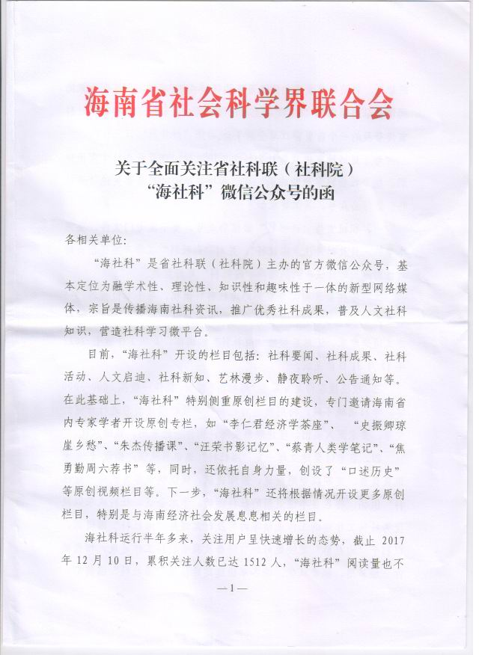
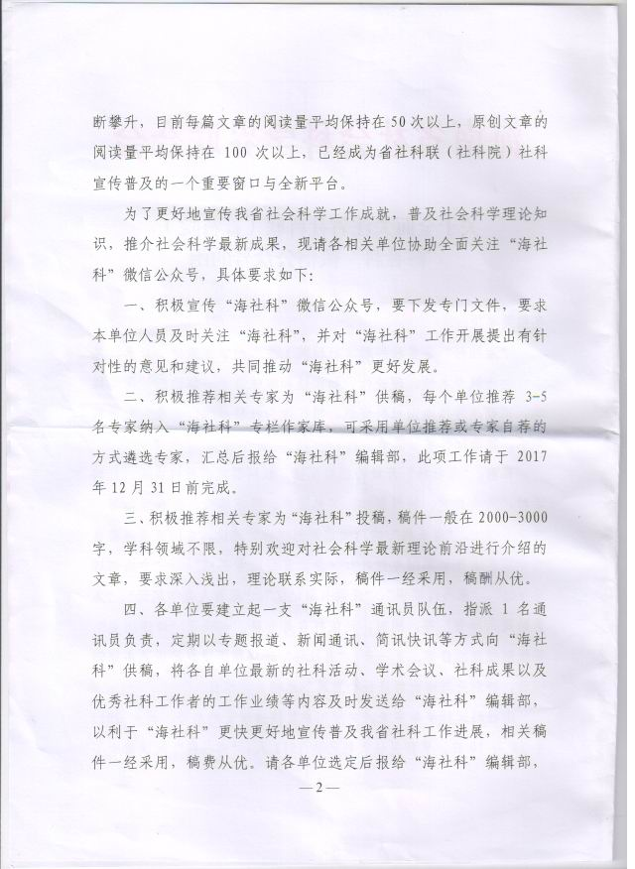
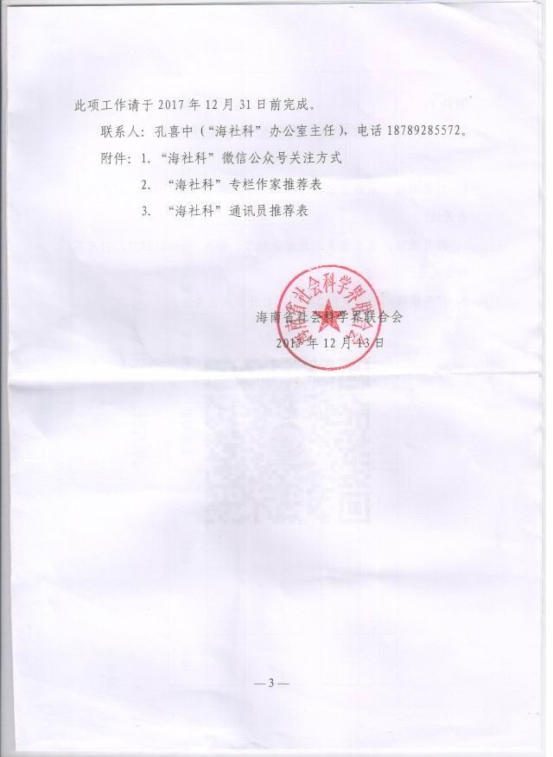
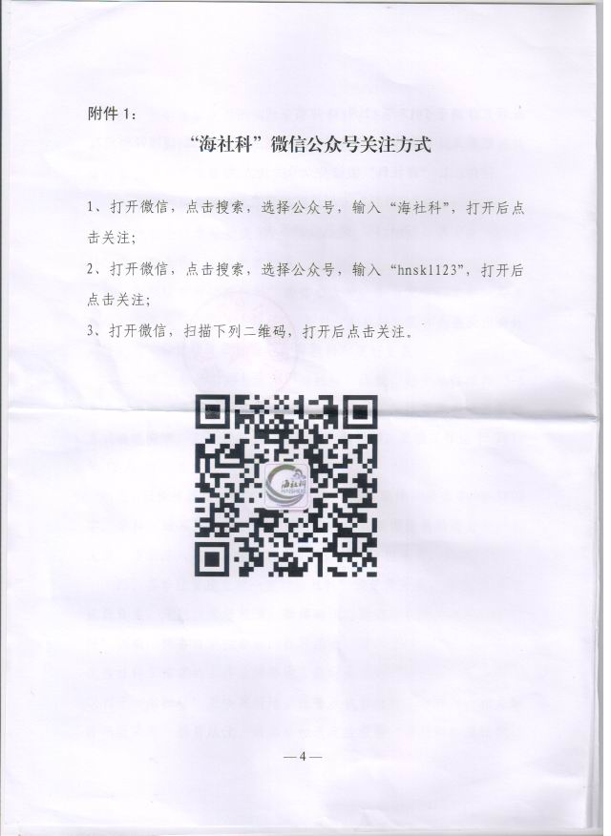
附件2：
“海社科”专栏作家推荐表

序号 | 单位 | 专家姓名 | 学科领域 | 联系电话 | 电子邮箱 | 备注

附件3：
“海社科”通讯员推荐表

序号 | 单位 | 姓名 | 职务 | 联系电话 | 电子邮箱 | 备注

